**Bibliotecas necessárias**

Liquid Crystal I2C by Frank de Brabander versão 1.1.2

Adadfruit Keypad by adafruit versão 1.3.0

DHT Sensor Library by Adadfruit versão 1.4.4

OneWire by Jim Studt, … versão 2.3.7

Adafruit IO Arduino by Adafruit versão 4.2.2

As demais bibliotecas já devem vir instaladas no Arduino IDE quando baixa a placa do esp32

**Download do Programa no microcontrolador**

No programa Floricultura.ino

Nas linhas 14 e 15 deve-se alterar para o wifi local

WLAN_SSID é o nome da rede que deve ser identica, incluindo letras maiusculas, pontos, barras, etc

WLAN_PASS é a senha do Wifi

Nas linhas 22 e 23 é o usuário e chave de acesso do adafruit

Na linha 186 temos o seguinte código:

if (seg >= 30) { //Leitura do Sensor de Umidade a Cada 30 segundos

O 30 representa o tempo entre leituras dos sensores de umidade e temperatura em segundos, se quiser ler com mais frequência, basta baixar para 10 segundos por exemplo.

Na linha 199 temos o seguinte código:

if (seg1 >= 10) { //Leitura do nível a cada 5 segundos

O 10 representa o tempo entre leituras dos sensores de nível do reservatório em segundos, se quiser ler com mais frequência, basta baixar para 5 segundos por exemplo.

**Principio de Funcionamento**

Quando o sistema estiver em modo automático, quem irá controlar as bombas é o microcontrolador da seguinte forma.

Se o nível do reservatório estiver com no mais de 10% e a temperatura do sensor for maior que a temperatura de acionamento ele liga a bomba até a temperatura do sensor ficar menor que a temperatura de desacionamento.

Se o nível do reservatório estiver com no mais de 10% e a umidade do sensor for menor que a umidade de acionamento ele liga a bomba até a umidade do sensor ficar maior que a umidade de desacionamento.

Se o nível do reservatório baixar, ele para a bomba independente da temperatura e umidade. Quando o nível do reservatório voltar a subir, o microcontrolador volta a avaliar o sistema para verificar se deve ligar ou não alguma bomba.

Se o sistema estiver no manual, liga a bomba apenas com o comando manual na IHM ou no Adafruit.

O sistema conta com uma malha de erro que caso algum ajuste que possa causar mal funcionamento seja inserido, por exemplo, a temperatura de acionamento da bomba deve ser sempre maior que a temperatura de desacionamento, então caso as temperatura sejam inseridas invertidas (Temperatura de acionamento menor temperatura de desacionamento) o sistema corrige para valores padrão que estão na função Erro a parti da linha 309 do arquivo Floricultura.ino.

Ao ligar o Microcontrolador, ele mostra a versão do programa, se está operando no manual ou automático e depois começa a tentar se conectar com a rede wifi. Ele fica tentando durante 1 minutos, se conseguir ele começa a tentar a conexão com o adafruit. A conexão com o Adafruit pode levar até 3 minutos, se em 3 minutos ele não conseguir a conexão, ele interrompe e começa a executar o programa apenas localmente.

Se durante a conexão com o Wifi ele não conseguir se conectar, ele nem tenta se conectar com o Adafruit e já entra direto no programa localmente.

**Portal Adafruit**

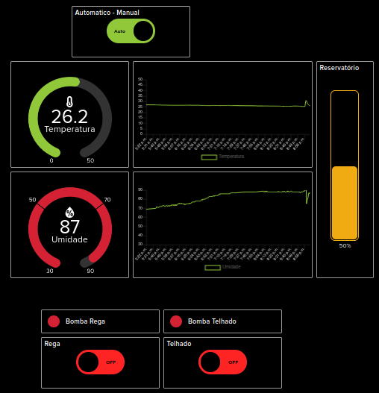

O botão Automático Manual muda o sistema para automatico (trabalhando pelos sensores) ou manual, Trabalhando pelos botões Rega e Telhado que fica na parte de baixo do Dashboard.

Os status de Bomba Rega e Bomba Telhado indicam se a bomba está ligada independente de estar no manual ou automático.

O nível do reservatório marca o nível em tempo real nas proporções de 10, 50 e 100%. E caso exista alguma inconsistência no sistema medição de nível ele irá marcar 200%. Isso é para mostrar para o usuário que algum dos sensores de nível está com defeito ou travado. Ele avalia da seguinte forma, se o sensor de nível superior está indicando reservatório cheio, os dois de baixo deve marcar também, mas se o inferior e superior estiverem marcando com água e o do meio sem água, ele indicará 200% para o usuário saber que algum deles está marcando errado.

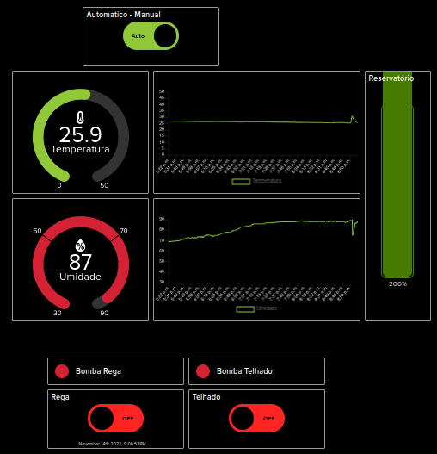

**Teclado**

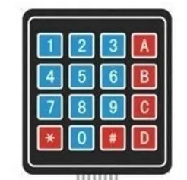

O Teclado tem as seguintes funções.

* e # tem a função de se movem entre as telas

D tem a função de ENTER e pode ser usado para entrar num menu ou gravar um valor que se está editando.

C tem a função Editar, então quando for editar a temperatura de desacionamento, por exemplo, deve-se pressionar o botão C, digitar o valor que deve ser entre 1 e 98, incluindo estes, e digitar D. Dessa forma, o valor na tela se altera.

A e B tem função apenas no menu SISTEMA para mudar para Automático (A) e manual (B). Após a mudança é necessário apertar o D (enter) para que a mudança seja permanente, ou seja, sempre que reiniciar o microcontrolador, ele reinicia nessa condição. Caso não pressiona a tecla D, após reiniciar o microcontrolador, ele volta para o estado salvo pela ultima vez.

Sempre que pressionar a tecla D, na tela mostra a mensagem GRAVANDO VALOR… para o usuário ter certeza que o valor foi gravado.

**Ligações eletricas**

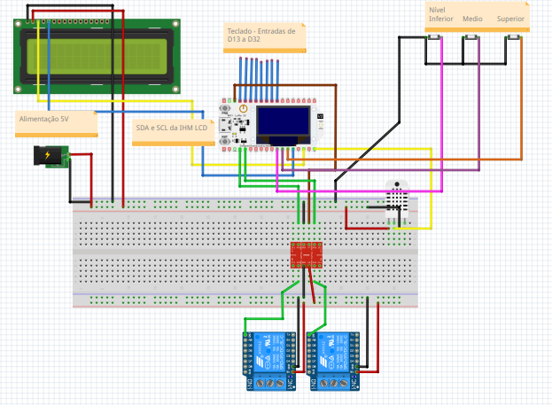

Teclado – Deve ser ligado nas entradas D13 a D32

LCD – Deve ser ligado na alimentação de 5V e os cabos SDA e SCL nas entradas D21 e D22

DHT – Deve ser ligado na Alimantação de 5V(Recomendado) ou 3,3V e o sinal na entrada D23

Sensores de nível – Devem ser ligados, uma perna no GND e a outra nas entradas D5 (inferior) D18 (médio) e D19(Supeior).

Conversor de tensão – Deve ser alimentado com 3,3v e GND nos pinos LV e GND respectivamente. E os pinos LV1 na entrada D2 e LV2 na entrada D4.

Os Pinos HV e GND devem ser ligados no 5V e GND respectivamente. E os pinos HV1 no IN1 e HV2 no IN2 do módulo Rele.

Módulo rele – Deve ser alimentado com 5V e GND.

Não é necessário alimentação de 3,3V, o microcontrolador já tem uma saída com essa tensão e apenas o Conversor de tensão deve ser ligado ali.

Recomenda-se uma fonte de 5V 1A.